**包河区合肥久阁建筑装饰工程有限公司“10•12”高处坠落事故调查报告**

2020年10月12日8时30分，包河区同安街道王大郢社区碧湖云溪小区（二期，已建成并交付使用）P6栋D4单元发生一起施工人员高处坠落事故，造成1人死亡。

事故发生后，根据《中华人民共和国安全生产法》、《生产安全事故报告和调查处理条例》等有关法律法规和市安委办《一般事故查处挂牌督办通知书》（合安办督〔2020〕205号）要求，经包河区人民政府授权，包河区应急管理局牵头成立了包河区合肥久阁建筑装饰工程有限公司“10.12”高处坠落事故调查组（以下简称“事故调查组”），以包河区应急管理局为组长单位，区总工会、区住建局、区城管局、公安包河分局及同安街道办为成员单位，邀请区监察委派员参加，并聘请了建筑安全等方面的专家参与事故调查工作。

事故调查组坚持“科学严谨、依法依规、实事求是、注重实效”的原则，通过现场勘查、调查取证、查阅资料、询问证人、技术鉴定、综合分析，查明了事故发生的经过、原因、人员伤亡和直接经济损失情况，认定了事故性质和责任，提出了对有关责任人员及责任单位的处理建议，提出了事故防范和整改措施建议。现报告如下：

一、基本情况

（一）小区概况

碧湖云溪小区二期于2009年9月交付使用，占地约13万平米（高层9幢，别墅20幢，共917户），位于包河区同安街道王大郢社区南淝河支路与至德路交口东南侧，事发地点位于P6栋D4单元内（见图1、图2）。

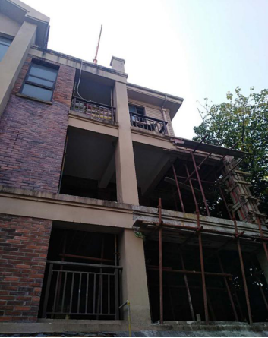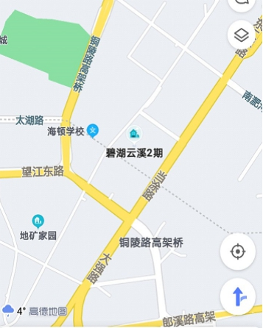

图1：事发小区               图2：事发楼房外观

（二）事故相关人员、单位情况

1.业主：张景，系Ｐ6栋Ｄ4单元房屋户主；吴华有(张景舅舅)，房屋委托管理人。

2.合肥久阁建筑装饰工程有限公司①（后称久阁公司）。成立于2016年9月9日，住所合肥市蜀山区环湖东路398号丽苑3幢3B-1303室，法定代表人许为兵，注册资本壹佰万元整。

http://zwgk.hefei.gov.cn/group1/M00/1C/4A/wKgEHl_7qIWAKDXhAAAI84iUKfA438.png

①统一社会信用代码：91340100MA2N0H921Q；类型：有限责任公司（自然人独资）；营业期限：2016年9月9日至2036年9月9日；经营范围：室内外装饰工程、钢结构工程、膜结构工程、园林绿化工程、建筑装饰工程施工；铁艺、楼梯、隔层、井道电梯、厂房、阳光房、木包铝门窗、门头广告牌、灯箱广告牌、户外广告牌销售及安装；金刚防盗网、铜门、建材、装饰材料批发兼零售。（依法须经批准的项目，经相关部门批准后方可开展经营活动）

3.合肥博风物业管理有限公司①（后称博风物业公司）。成立于2004年9月28日，住所合肥市庐阳区义井路正丰苑小区1幢902室，法定代表人张丽莉，注册资本壹佰万元整。

（三）事故现场情况

1.事发地点。事故发生于包河区同安街道王大郢社区南淝河支路与至德路交口东南侧，碧湖云溪二期Ｐ6栋Ｄ4单元南侧四层露台外侧挑檐部位（见图3）。

2.挑檐平面尺寸：四层露台（三层屋面）外侧挑檐宽0.8米，坡度约30度，距离地面高度约10米。挑檐上装有灰色平瓦（见图4）。

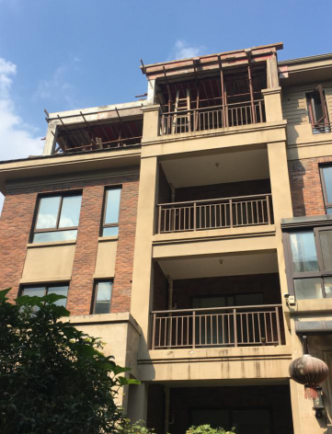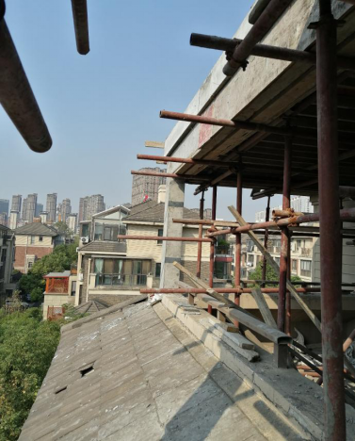

http://zwgk.hefei.gov.cn/group1/M00/1C/4A/wKgEHl_7qIaAd7nqAADSoy4WxlM755.png

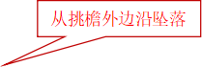

图3：事故坠楼起点                图4：楼台挑檐

http://zwgk.hefei.gov.cn/group1/M00/1C/4A/wKgEHl_7qIaAS0XrAAAI-705t10947.pnghttp://zwgk.hefei.gov.cn/group1/M00/1C/4A/wKgEHl_7qIaACthFAAAI84iUKfA263.pnghttp://zwgk.hefei.gov.cn/group1/M00/1C/4A/wKgEHl_7qIaABJM9AAAI84iUKfA340.png

①统一社会信用代码：91340100766869893J；类型：有限责任公司（自然人投资或控股）；营业期限：长期；经营范围：物业管理，企业营销管理及产品营销咨询，机电、工矿产品及配件、建材、五金、交电、化工产品（除危险品）销售。

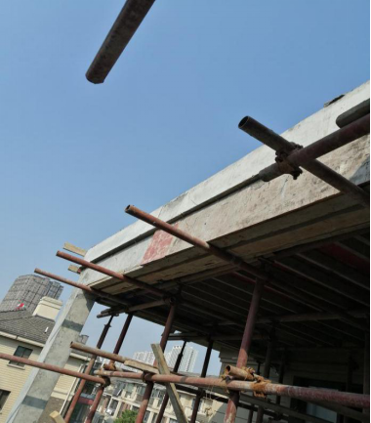

3.事故坠落地点：坠落地点在别墅南侧庭院入口地面处。坠落处附近有掉落的木方、模板、钢管等施工材料（见图5）。

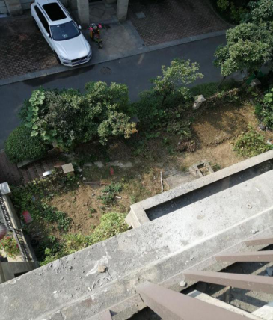

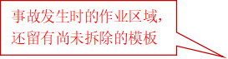http://zwgk.hefei.gov.cn/group1/M00/1C/4A/wKgEHl_7qIeAVpiEAACCe9wFmns723.png

http://zwgk.hefei.gov.cn/group1/M00/1C/4A/wKgEHl_7qIeAb1zJAAB2yBQlx3Q374.png

图5：坠落终点                图6：作业模板

4.事故现场施工情况：碧湖云溪二期Ｐ6栋Ｄ4单元业主张景委托其舅舅吴华有将四层露台进行改造，吴华有与久阁公司法定代表人许为兵签订钢筋混凝土现浇楼板合同书，由许为兵组织工人完成露台上部柱、梁、板的结构混凝土浇筑。事故发生当天开始拆除露台上部结构模板，作业工人吴银从四层露台外侧挑檐部位不幸坠落（见图6）。

（四）安全管理情况

1.吴华有受业主张景委托，与久阁公司法定代表人许为兵签订房屋装修合同，吴华有未如实向小区物业告知①房屋改造情况。

2.久阁公司。该公司无安全生产许可证和建筑业企业资质证书，未制定安全管理相关制度，未制定安全生产教育和培训计划，

http://zwgk.hefei.gov.cn/group1/M00/1C/4A/wKgEHl_7qIiAOkpmAAAI-705t10365.png

①《物业管理条例》 第五十二条 业主需要装饰装修房屋的，应当事先告知物业服务企业http://zwgk.hefei.gov.cn/group1/M00/1C/4A/wKgEHl_7qIiAfzBMAAAI84iUKfA445.pnghttp://zwgk.hefei.gov.cn/group1/M00/1C/4A/wKgEHl_7qIiAWElbAAAI84iUKfA090.png。

未制定生产安全事故应急救援预案，未审核作业人员资质。

3.博风物业公司。该公司制定了安全生产管理制度、安全教育培训制度、生产安全事故应急救援预案，并开展了应急演练。

（五）事故发生前情况

2019年10月5日，碧湖云溪P6栋D4单元业主张景委托其舅舅吴华有与久阁公司法定代表人许为兵，签订钢筋混凝土现浇楼板合同书，合同总价12000元，施工内容为在四层露台上增加一层钢筋混凝土现浇顶板。2019年10月11日，碧湖云溪P6栋D4业主张景与博风物业公司碧湖云溪缘墅物管处签订住房装修管理协议。协议内容为自装，装修施工项目内容为水电改造，墙面拆除。施工期为2019年10月12日至2020年10月12日。由于疫情原因，施工进度缓慢，直到2020年9月15日才正式进场施工。9月28日，博风物业公司物业管理处发现涉事住户在房屋装修中的搭建行为严重违反《住宅装修管理协议》，下达了七日内恢复原状的整改通知书，业主拒绝整改继续施工。截止事故发生前，久阁公司已完成现浇顶板，开始拆除模板。

二、事故发生经过及应急救援情况

（一）事故发生经过

10月9日，许为兵找来吴银和邱明军二人来到碧湖云溪小区P6栋D4楼顶区域，主要工作是在楼顶浇铸4根长宽高分别是0.2米、0.3米、1.8米的混凝土立柱，钢管支护，未签订劳动用工合同。10月12日8时左右，吴银和邱明军来到作业现场，按照许为兵的要求拆除支护模板。邱明军负责拆除顶板下方立柱模板，吴银通过攀爬木质梯子拆除顶部的支护模板，二人均未采取任何防护措施（未戴安全帽、未系安全带），施工区域无临边防护。8时15分左右，吴银不慎从四层露台临边挑檐处坠落，跌在别墅南侧庭院入口地面处。

（二）应急救援情况

邱明军发现吴银坠楼立即赶到一楼，拨打120电话和许为兵电话，当时吴银还有意识可以说话，120急救车来后将吴银送往合肥市第二人民医院，后经治疗无效于2020年10月12日11时19分死亡。

三、事故造成的人员伤亡和直接经济损失

（一）死亡人员情况

吴银，男，51岁，汉族，合肥肥西人。

（二）直接经济损失情况

事故发生后，遇难者家属与久阁公司达成协议，由久阁公司一次性赔偿70万元，目前，赔偿事宜已完成。

四、事故原因分析

（一）事故直接原因

涉事楼栋4层阳台模板拆除作业现场无临边防护设施，吴银未取得特种作业操作资格证，未按规定①佩戴安全帽、使用安全带，作业时从4层露台向上攀爬时不慎从临边挑檐外侧坠落。

（二）事故间接原因

久阁公司未严格落实企业安全生产主体责任，不具备建筑

http://zwgk.hefei.gov.cn/group1/M00/1C/4A/wKgEHl_7qIiAO7ZBAAAMePr-CKc042.png

①《建筑施工高处作业安全技术规范》3.0.5：高处作业人员应根据作业的实际情况配备相应的安全防护用品，并按规定正确佩戴和使用相应的安全防护用品、用具。

装饰装修工程承包资质，未按规定①建立安全生产责任制等规章制度，未按规定②建立健全隐患排查治理制度并采取有效措施及

时发现和消除事故隐患，未按规定③对从业人员开展教育培训。

（三）事故性质

经调查认定，包河区合肥久阁建筑装饰工程有限公司“10 •12”高处坠落事故是一起生产安全责任事故。

五、事故责任认定及处理建议

（一）建议免予行政处罚人员

吴银在未取得特种作业操作资格证时登高作业，未按规定佩戴安全帽、使用安全带，在操作时发生坠落，对事故发生负有直接责任，鉴于其已在事故中死亡，建议免于追究责任。

（二）建议给予行政处罚人员

许为兵，久阁公司主要负责人，未按规定④取得安全生产知识和管理能力考核合格证和特种作业操作资格证，未按规定⑤落实其安全生产管理责任，制定生产安全事故应急救援预案，并

http://zwgk.hefei.gov.cn/group1/M00/1C/4A/wKgEHl_7qIiAWjEQAAAMePr-CKc493.png

①《安全生产法》第四条：生产经营单位必须遵守本法和其他有关安全生产的法律、法规，加强安全生产管理，建立、健全安全生产责任制和安全生产规章制度，改善安全生产条件，推进安全生产标准化建设，提高安全生产水平，确保安全生产。

② 《安全生产法》第三十八条第一款：生产经营单位应当建立健全生产安全事故隐患排查治理制度，采取技术、管理措施，及时发现并消除事故隐患。事故隐患排查治理情况应当如实记录，并向从业人员通报。

③《安全生产法》第二十五条第一款：生产经营单位应当对从业人员进行安全生产教育和培训，保证从业人员具备必要的安全生产知识，熟悉有关的安全生产规章制度和安全操作规程，掌握本岗位的安全操作技能，了解事故应急处理措施，知悉自身在安全生产方面的权利和义务。未经安全生产教育和培训合格的从业人员，不得上岗作业。

④《安全生产法》第二十四条第一款：生产经营单位的主要负责人和安全生产管理人员必须具备与本单位所从事的生产经营活动相应的安全生产知识和管理能力。

第二十七第一款：生产经营单位的特种作业人员必须按照国家有关规定经专门的安全作业培训，取得相应资格，方可上岗作业。

⑤《安全生产法》第十八条：生产经营单位的主要负责人对本单位安全生产工作负有下列职责：（一）建立、健全本单位安全生产责任制…… （三）组织制定并实施本单位安全生产教育和培训计划……（六）组织制定并实施本单位的生产安全事故应急救援预案 ……

对作业人员进行安全生产教育培训，未按规定①制定高处作业安全技术措施并进行安全技术交底，未按规定②在施工现场设立防护栏杆、安全网等防护措施，对事故发生负有重要领导责任。依据《安全生产法》第九十二条③规定，建议由合肥市包河区应急管理局给予其行政处罚。

（三）建议给予行政处罚单位

久阁公司不具备建筑装饰装修工程承包资质，未按规定建立安全生产责任制等规章制度，未按规定建立健全隐患排查治理制度并采取有效措施及时发现和消除事故隐患，未按规定对从业人员开展安全生产教育培训并督促从业人员熟悉有关的安全生产的各项规章制度和安全操作规程，对事故发生负有主要责任。依据《安全生产法》第一百零九条④规定，建议由合肥市包河区应急管理局给予其行政处罚。

六、事故防范和整改措施

（一）久阁公司要深刻吸取事故教训，有效落实企业安全生产主体责任，严格遵守安全生产规章制度和相关规定，提高企业

①《建筑施工高处作业安全技术规范》3.0.1：建筑施工中凡涉及临边与洞口作业、攀登与悬空作业、操作平台、交叉作业及安全网搭设的，应在施工组织设计或施工方案中制定高处作业安全技术措施。

《建筑施工高处作业安全技术规范》3.0.3：高处作业施工前，应对作业人员进行安全技术交底，并应记录。应对初次作业人员进行培训。

②《建筑施工高处作业安全技术规范》4.1.1：坠落高度基准面在2m及以上进行临边作业时，应在临空一侧设立防护栏杆，并应采用密目式安全立网或工具式栏板封闭。

③《安全生产法》第九十二条 生产经营单位的主要负责人未履行本法规定的安全生产管理职责，导致发生生产安全事故的，由安全生产监督管理部门依照下列规定处以罚款：（一）发生一般事故的，处上一年年收入百分之三十的罚款；……

④《安全生产法》第一百零九条：发生生产安全事故，对负有责任的生产经营单位除要求其依法承担相应的赔偿等责任外，由安全生产监督管理部门依照下列规定处以罚款：（一）发生一般事故的，处二十万元以上五十万元以下的罚款；……

的安全意识和管理水平，及时消除事故隐患，确保作业安全。

（二）博风物业公司要依照物业管理条例，切实履行企业的主体责任，加强安全生产检查巡查力度，对小区内各类安全生产事故隐患进行全面梳理，严厉打击各类非法违法生产经营建设行为，加强对各类生产经营单位的安全生产宣传教育，严防类似事故再次发生。

（三）业主及其委托人要提高法律意识，加强学法用法，依法合规办事，争做守法公民，构建平安家园。

包河区合肥久阁建筑装饰工程有限公司“10.12”高处坠落事 故调查组

2020年12月18日